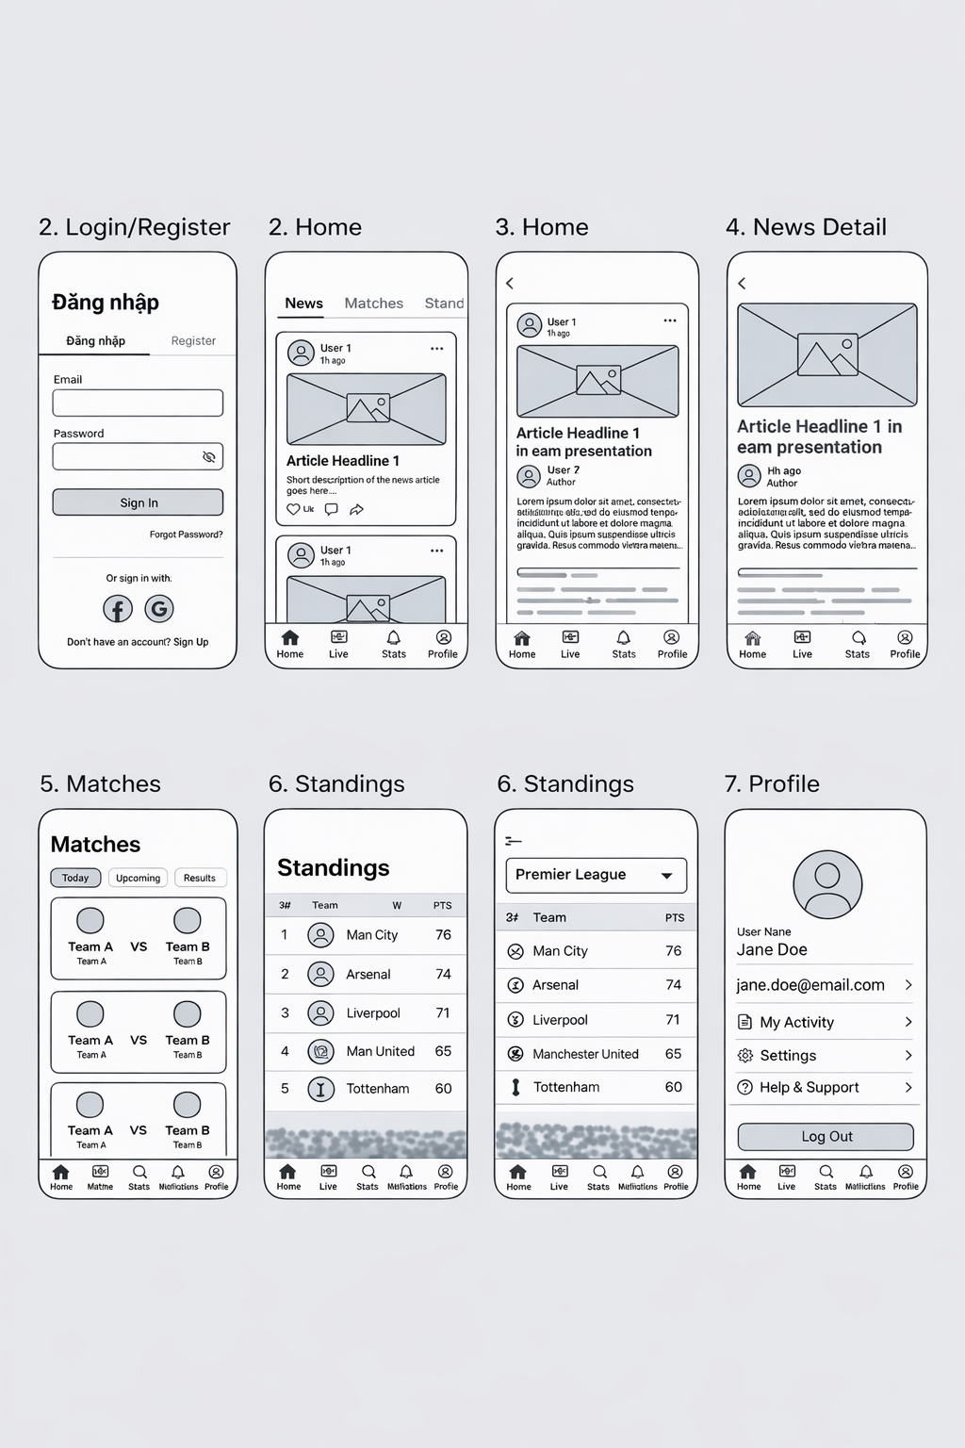
Bản phác thảo ứng dụng tin tức bóng đá

